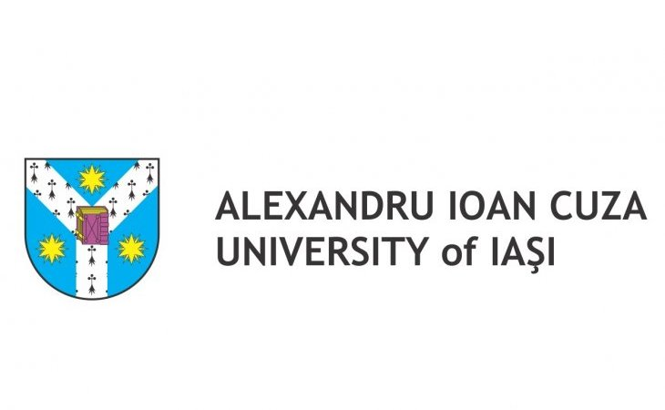 | 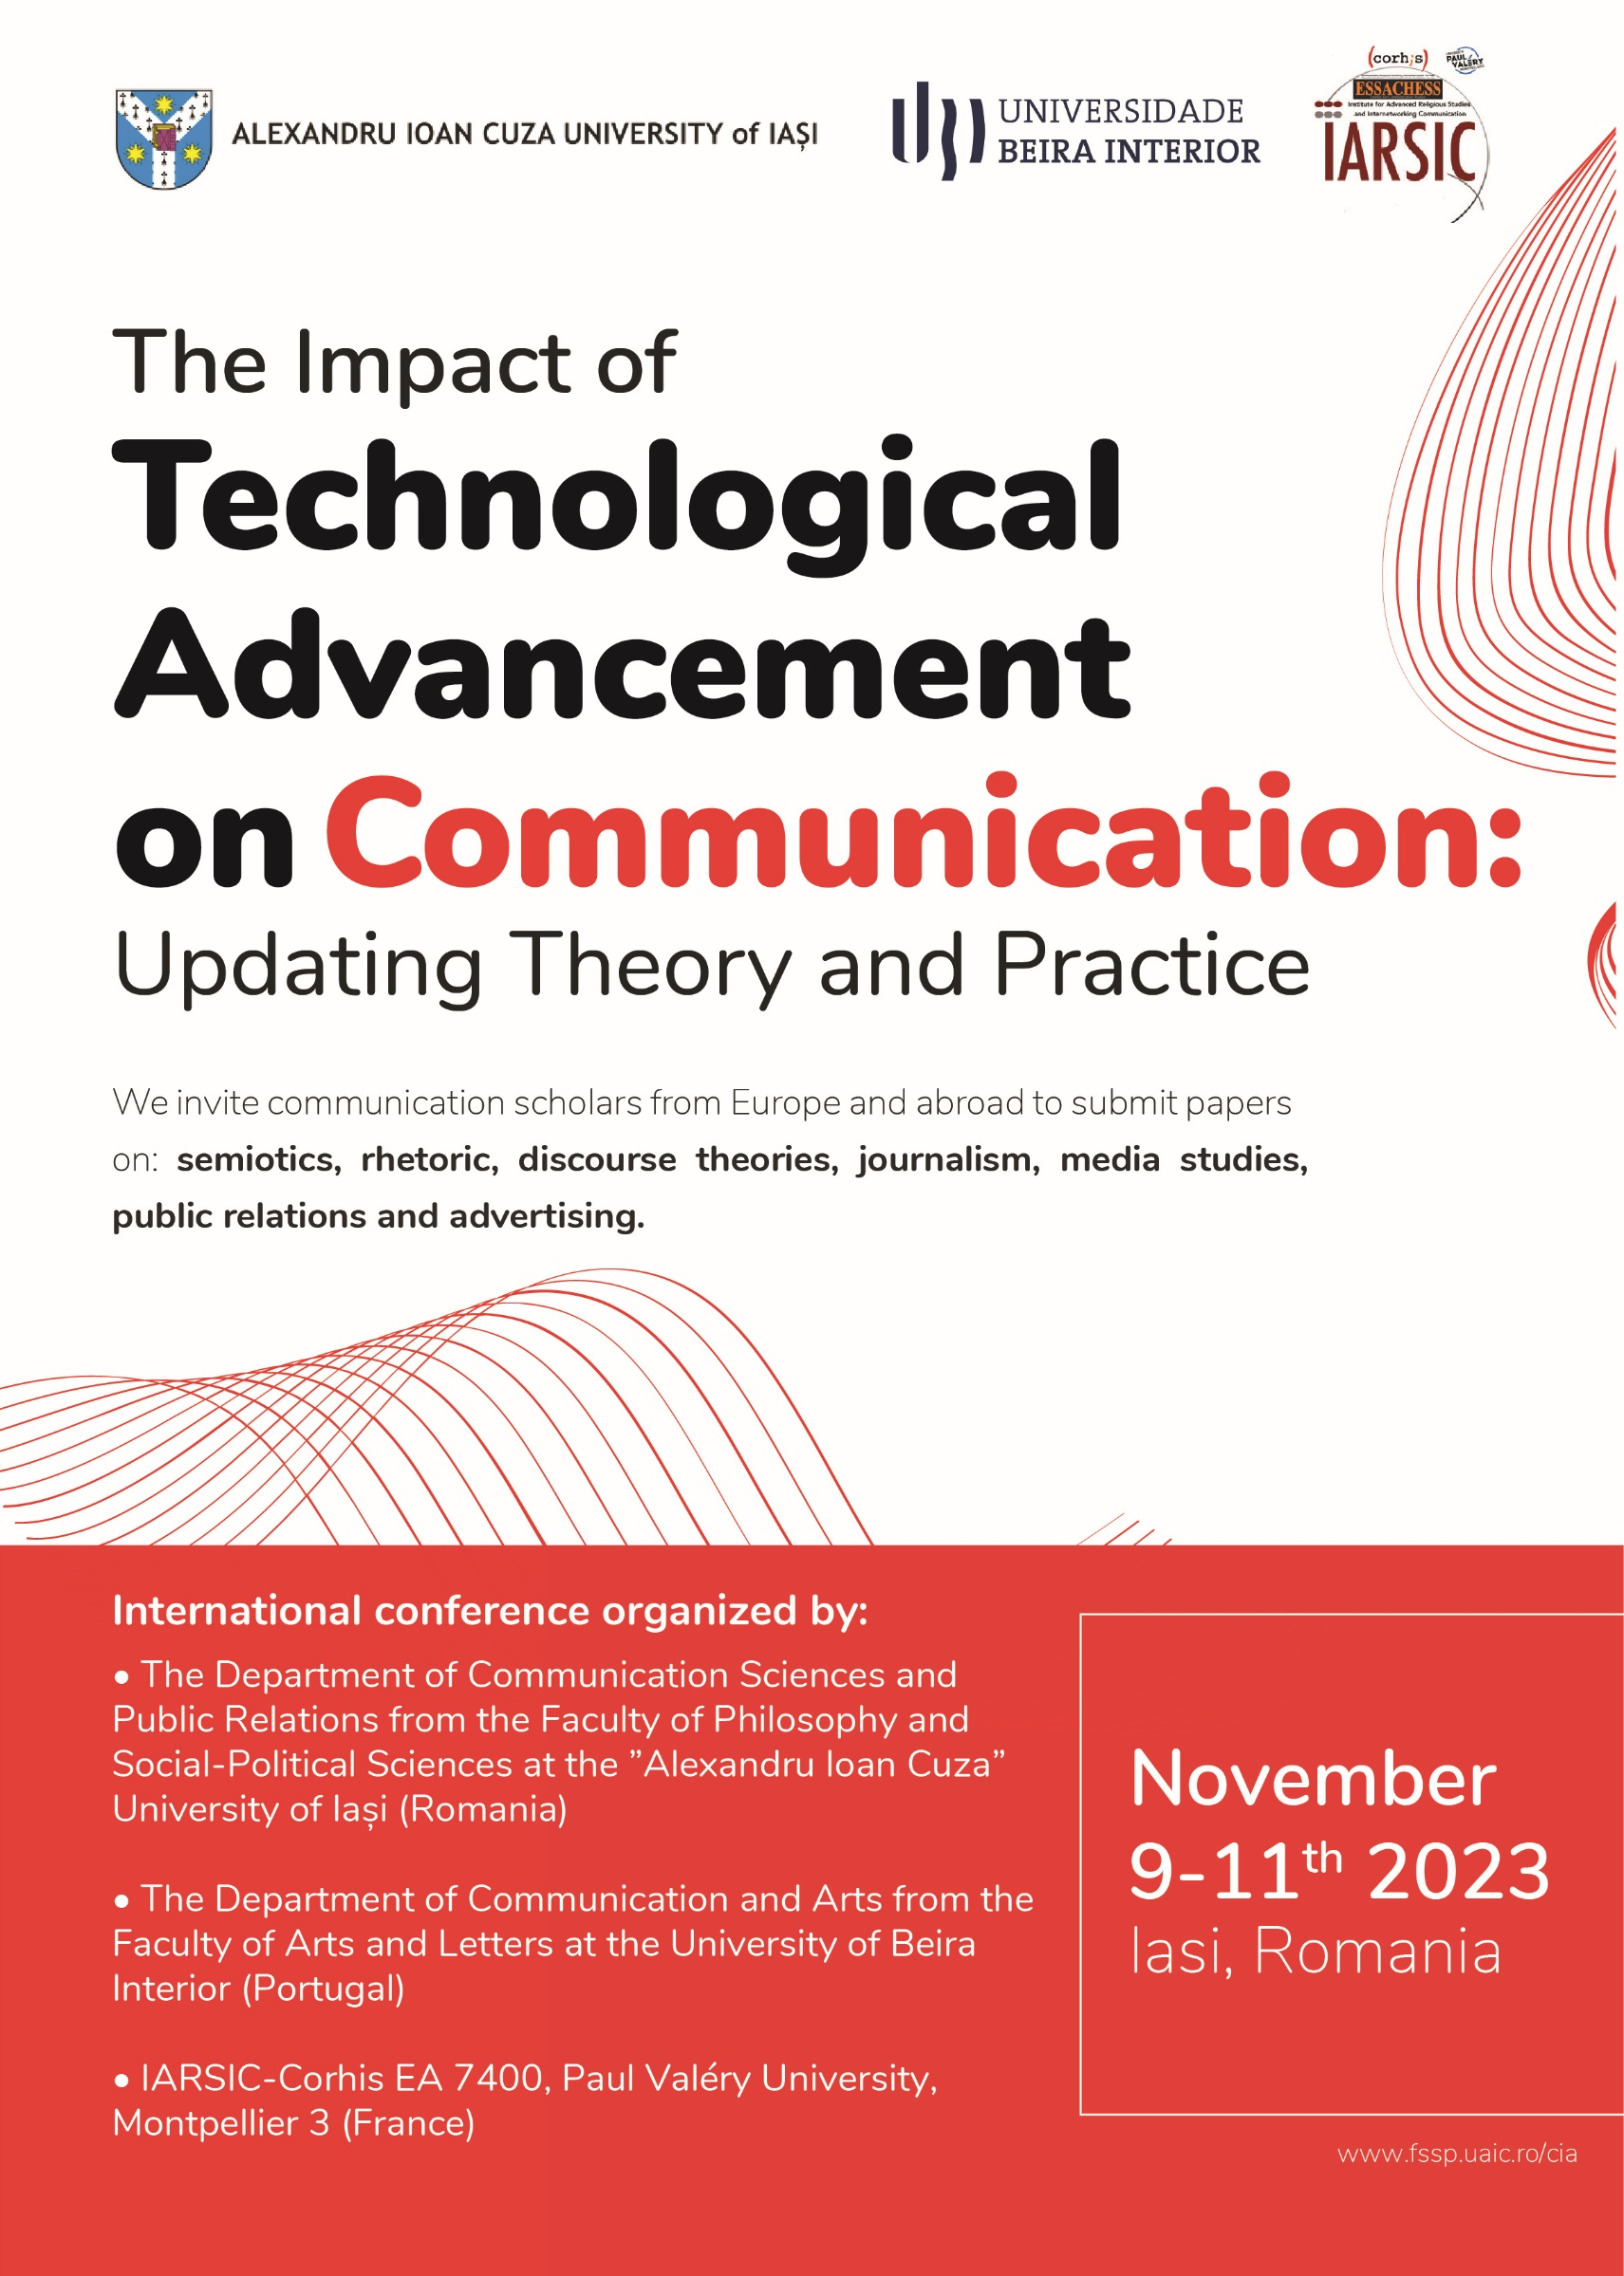 | 

4ème Conférence Internationale « La communication en action: de la théorie à la pratique et de la pratique à la théorie »

Technologies émergentes en communication : bonnes pratiques et cadres théoriques pour la réussite professionnelle

7-9 Novembre 2024, Iasi, Romania

TITRE

Nom, prénom, titre académique
Abstrait: (200-300 mots)
………………………………………………………………………………………………………………………………………………………………………………………………………………………………………………………………………………………………………………………………………………………………………………………………………………………………………………………………………………………………………………………………………………………………………………………………………………………………………………………………………………………………………………………………………………………………………………………………………………………………………………………………………………………………………………………………………………………………………………………………………………………………………………………………………………………………………………………………………………………………………………………………………………………………………………………………………………………………………………………………………………………………………………………………………………………………………………………………………………………………

Mots-clés: (5-7)
………………………………………………………………………………………………………………………
…………………………………………………………………………………………………………………........

Institution / organisation, adresse; e-mail, téléphone Note: Si vous souhaitez soumettre une proposition de panel, veuillez l'envoyer par email à ciaconference@uaic.ro. L’acceptation d’un article implique qu’au moins un des auteurs doit assister à la conférence et présenter le travail.

